Отчёт по лаболаторной работе номер 3

Архитектура программирования

Лазева Диана Анатольевна

Содержание

# 1 Цель работы

Изучить идеологию и применение средств контроля версий. Приобрести практические навыки по работе с системой git

# 2 Задание

1. Создайте отчет по выполнению лабораторной работы в соответствующем каталоге рабочего пространства (labs>lab03>report).
2. Скопируйте отчеты по выполнению предыдущих лабораторных работ в соответствующие каталоги созданного рабочего пространства.
3. Загрузите файлы на github.

# 3 Выполнение лабораторной работы

1. Я открыла терминал: 1

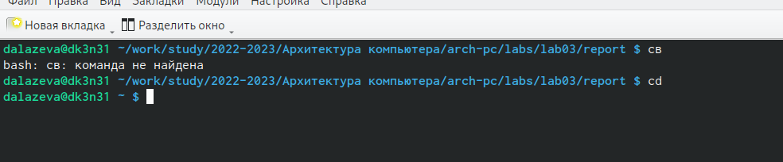

Рис. 1: терминал

1. Я перешла в каталог курса сформированный при выполнении лабораторной работы No3 и обновила локальный репозиторий, скачав изменения из удаленного репозитория с помощью команды git pull (рис. 2)



Рис. 2: терминал

1. (рис. 3)

Рис. 3: терминал

Рис. 3: терминал

1. Я провела компиляцию шаблона с использованием Makefile. Для этого ввела команду make и проверила файлы (рис. 4)

Рис. 4: терминал

Рис. 4: терминал

1. Я удалила полученный файил с использованием Makefile, введя команду make clean
2. Я открыла report.md с помощью gedit 5

Рис. 5: терминал

Рис. 5: терминал

1. Я заполнила и скомпилировала отчёт
2. Я загрузила файлы на хитхаб. 6

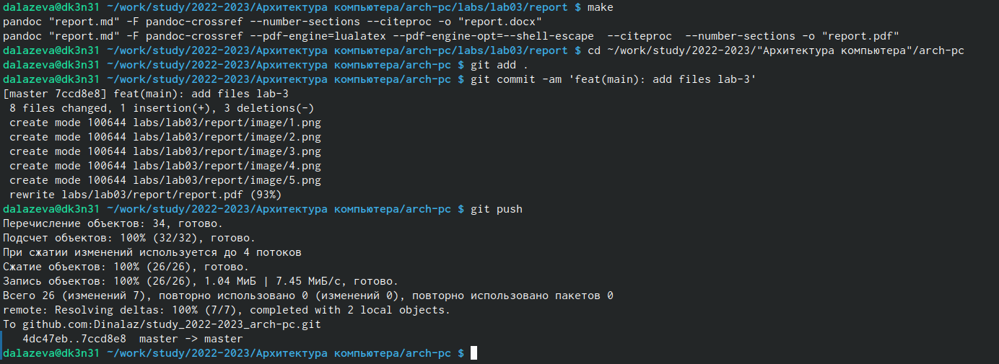

Рис. 6: терминал

# 4 Выводы

Я изучил идеологию и применение средств контроля версий и приобрел практические навыки по работе с системой git

# Список литературы